**«ЭЛМА» 27.09.2016г.**

1. Из-за чего возникает такая ошибка? (см. рис. 1, 2)

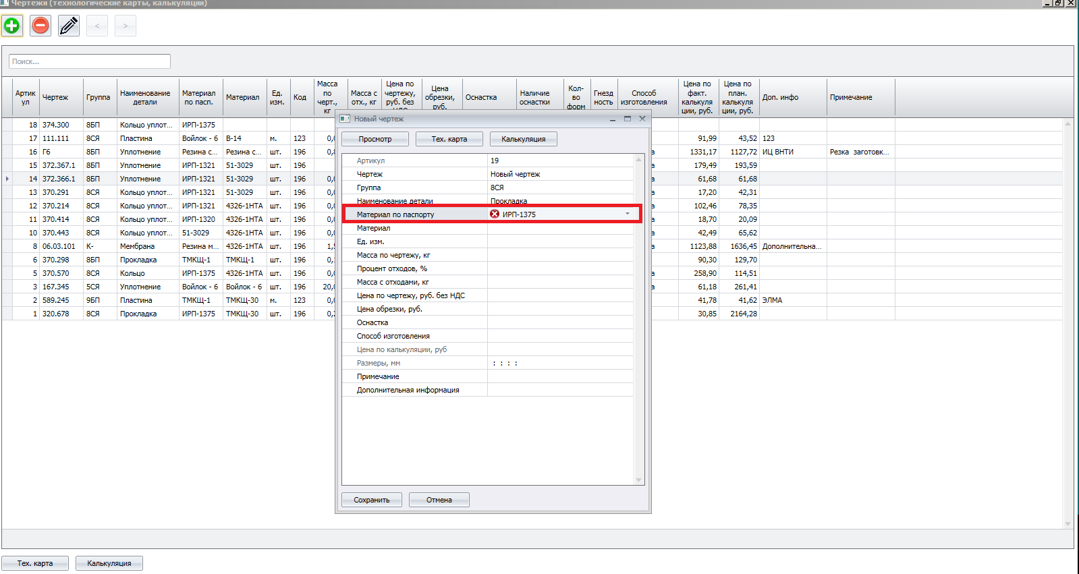Рис. 1

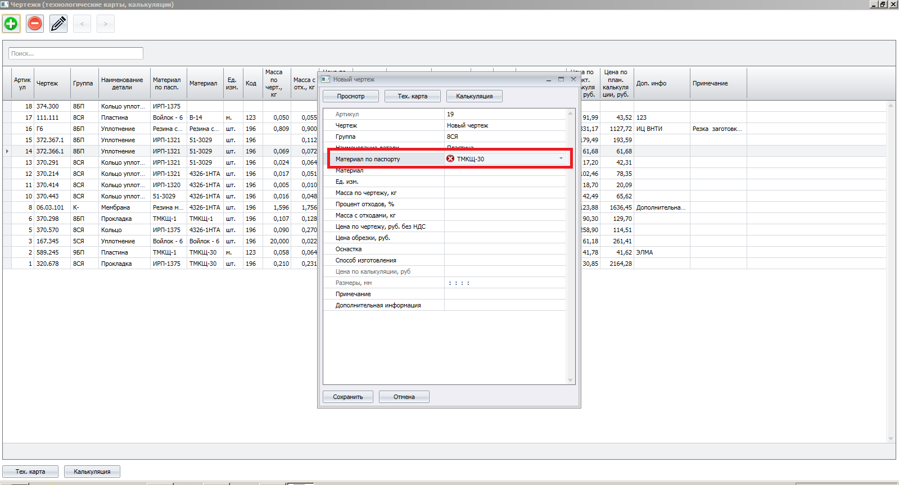

Рис. 2

1. **В разделе «Чертежи».** Создавала новый чертеж, загрузила рисунок с чертежом:

* Во-первых, как удалить рисунок, если по ошибке не тот был загружен
* Во-вторых, после того, как я загрузила рисунок в новый чертеж, сохранила изменения, закрыла окно просмотре чертежа. Зашла потом заново в него, а там уже не было чертежа этого. Каждый раз заново загружать его надо?

1. **Раздел «Чертежи».**

После удаления чертежа тех. карта должна оставаться (присвоить ей номер).

1. Журнал «Оплата оснастки». В шапке не верное название (см. рис. 3). Переименовать в «Журнал оснастки».

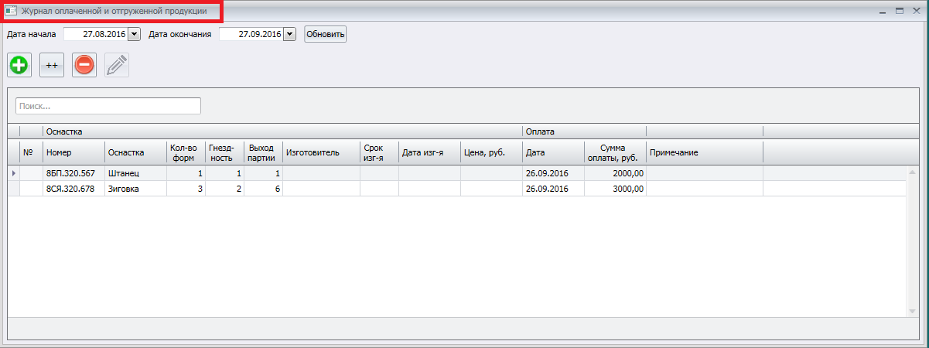

Рис. 3

1. **Журнал «Оплата».**

В разделе «Оплата» убрать счет фактур, но вставить его в отгрузку.

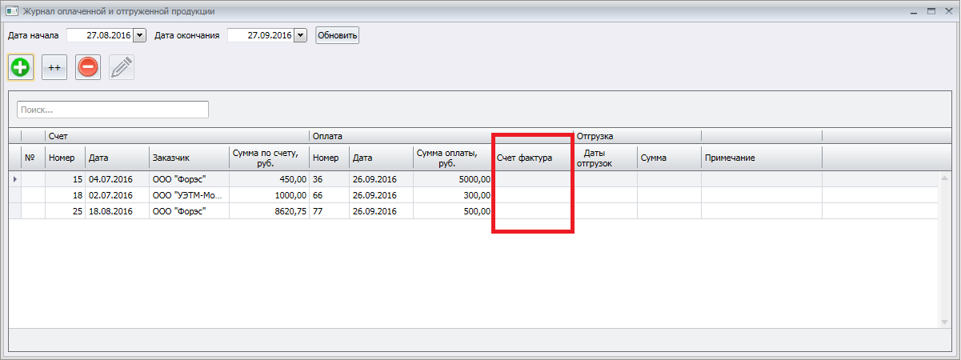

Рис. 4

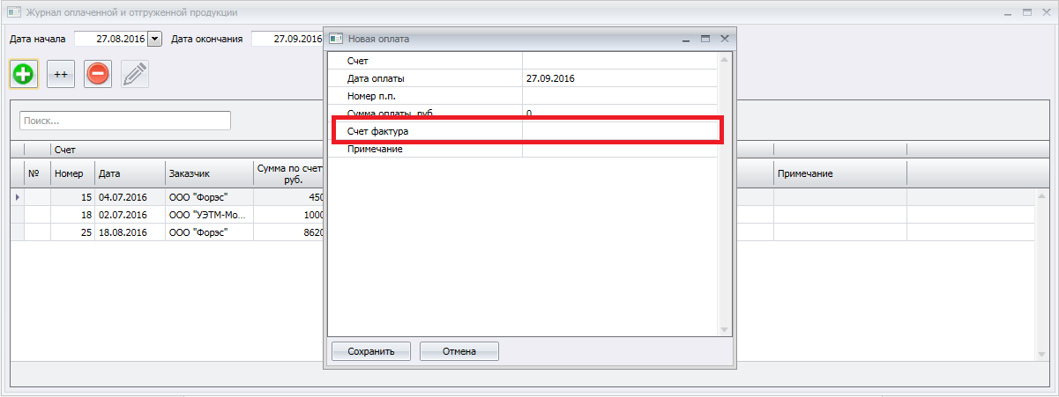

Рис. 5

1. **Журнал «Оплаченной и отгруженной продукции».** В списке есть некий счет, а в реестре заявок его нет.
2. **Журнал «Оснастки».**

* Как добавлять информацию об изготовителе, сроках и т.п.? (см. рис. 6);

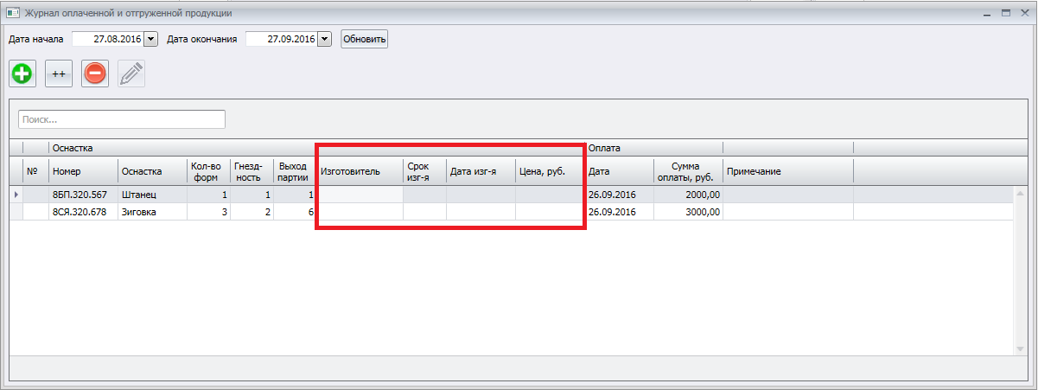

Рис. 6

* Добавить столбец в разделе «Оснастка»: «Номер документа»;
* Добавить столбец в раздел «Оплата»: «Номер документа».